Муниципальное бюджетное общеобразовательное учреждение
«Янтиковская средняя общеобразовательная школа имени Героя Советского Союза П.Х.Бухтулова»
Янтиковского района Чувашской Республики

Почему мой класс самый классный- классный?

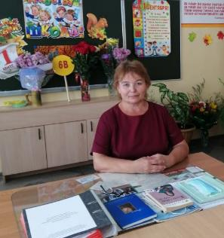
Начало пути 5 «В» класса (5 класс, 2019-2020 учебный год)
Мы расскажем вам, друзья,
Что наш класс – одна семья!
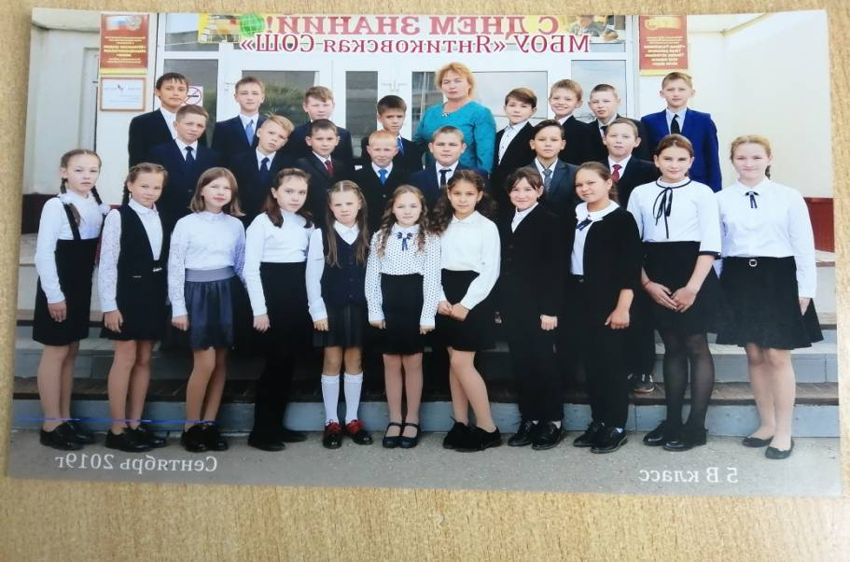
Когда я увидела моих пятиклассников, я вспомнила своих бывших выпускников. Ведь они так же стояли много-много лет назад. И я их принимала в 5 класс.
(Родители 18 уч-ся – мои выпускники)

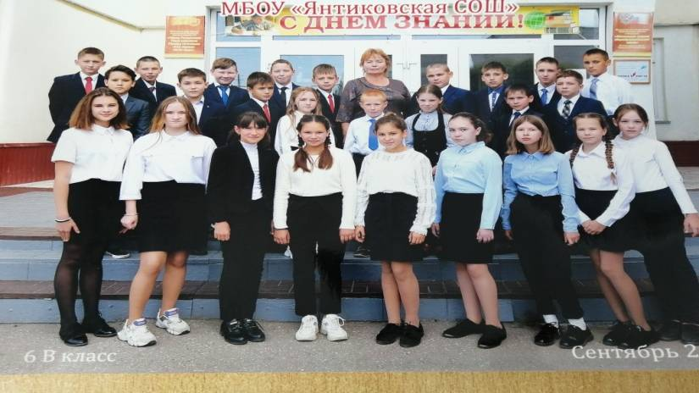6 6«В» 2020-2021уч.год

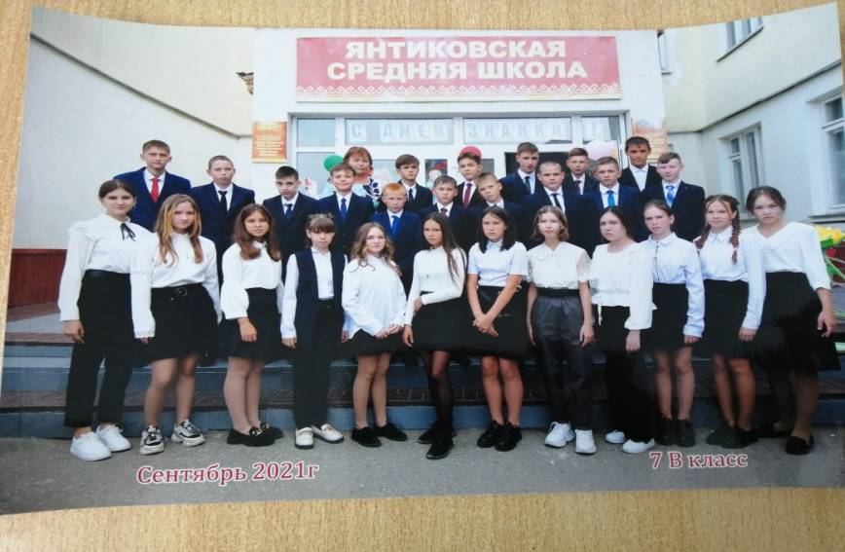
А здесь уже 7 «В» класс! (2021-2022 учебный год)

В некотором царстве, в некотором государстве…
Так продолжается жизнь в моем классе!

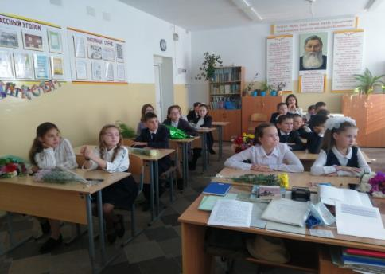

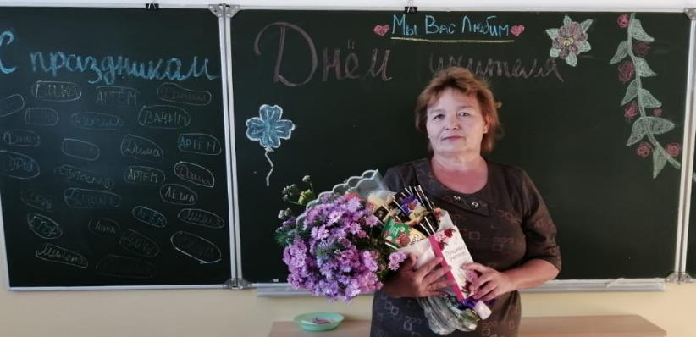
На День Учителя с автографами моих учеников
05.10. 2020г.

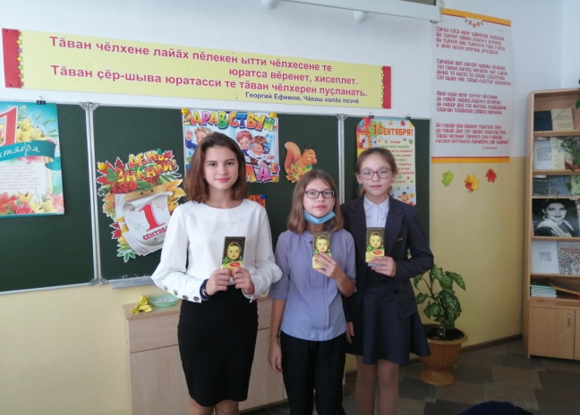
Традиционное поощрение отличникам учебы
01.09.2020г.

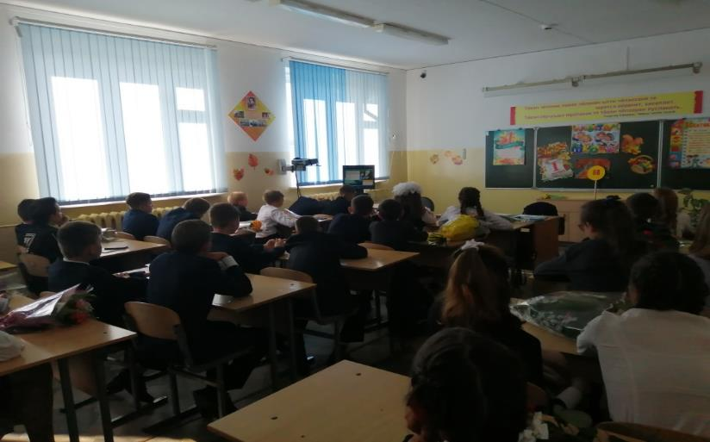

Классный час, посвященный Дню Знаний
01.09.2020г.

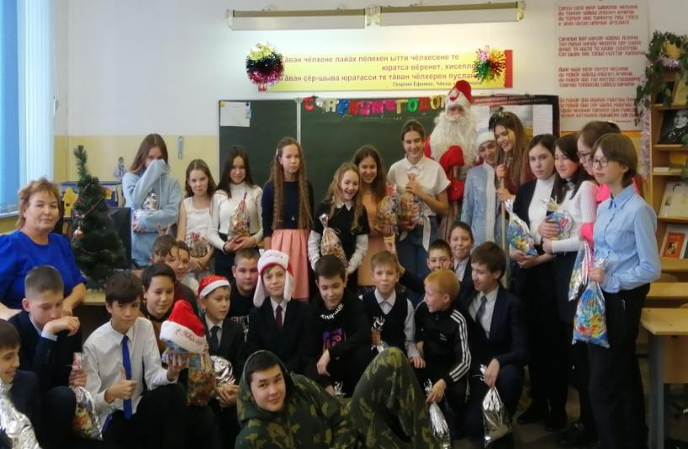
Здравствуй, здравствуй, Новый Год!
28.12.2020г.

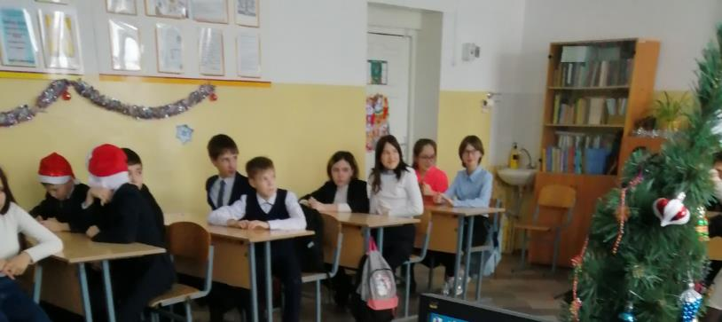
Мы соблюдаем карантин и на Новый Год
28.12.2020г.

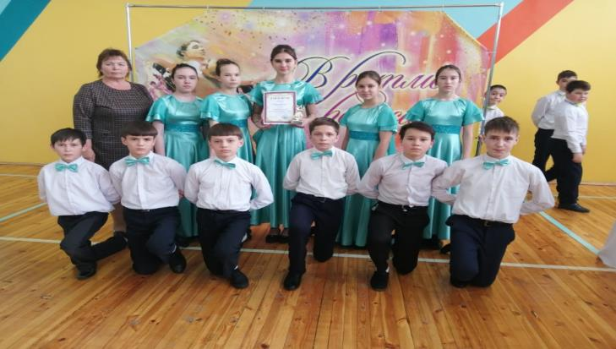

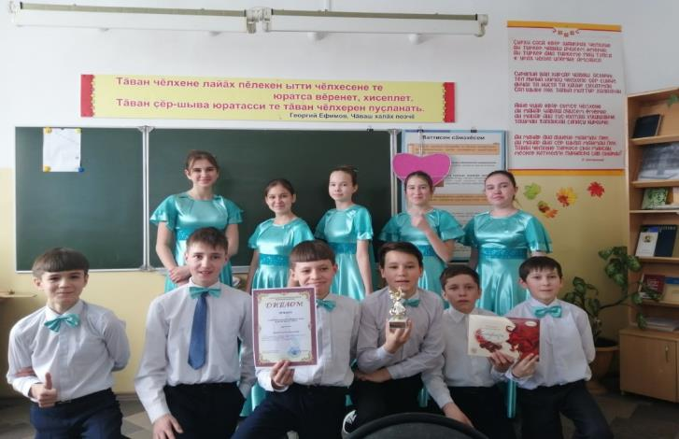
Районный фестиваль «В ритме вальса -2021г.»

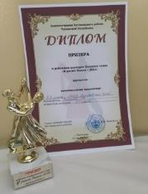 апрель 2021г

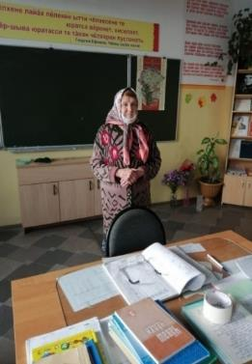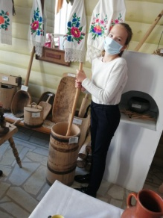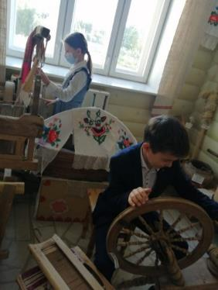
Тинкеретпĕр кайрине, малтине те эпир куратпăр….
На занятиях кружка «Эхо старины»

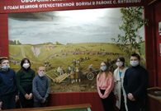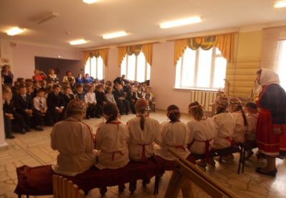
Тăвайри музейра Улах ларни
15.01.2021с. чÿк,2019 с.

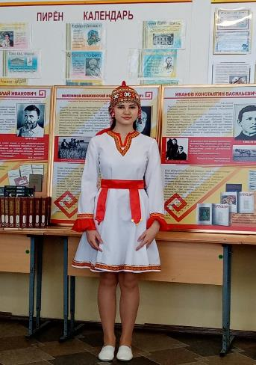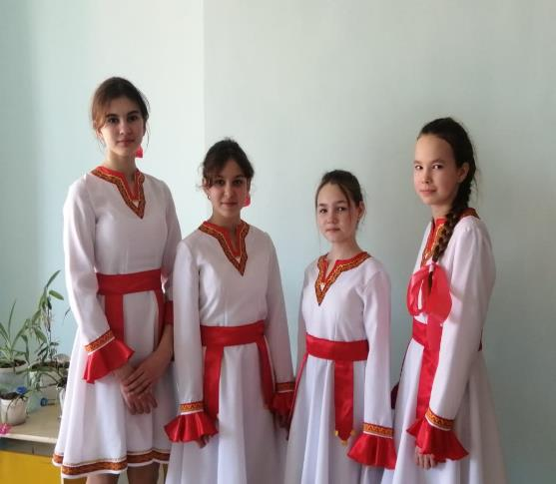
11.02.2022г. классный час Девочки – красавицы-танцоры
«Выдающие земляки
Чувашской Республики»
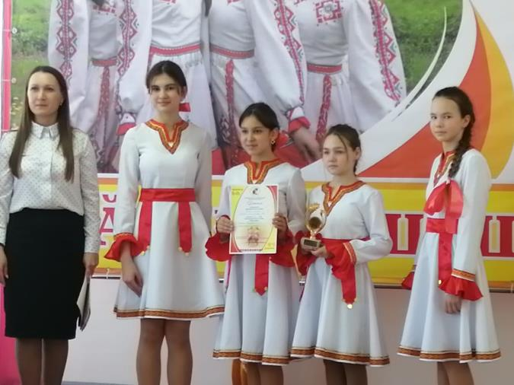
Районный конкурс «Чăваш ташши» - 3 место
25.04.2021г.

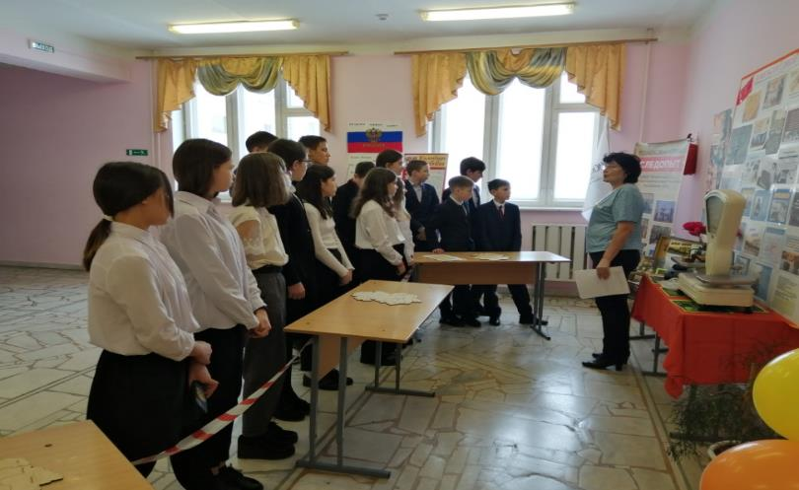
Вот он, блокадный хлеб…. Классный час
27.01.2022г.

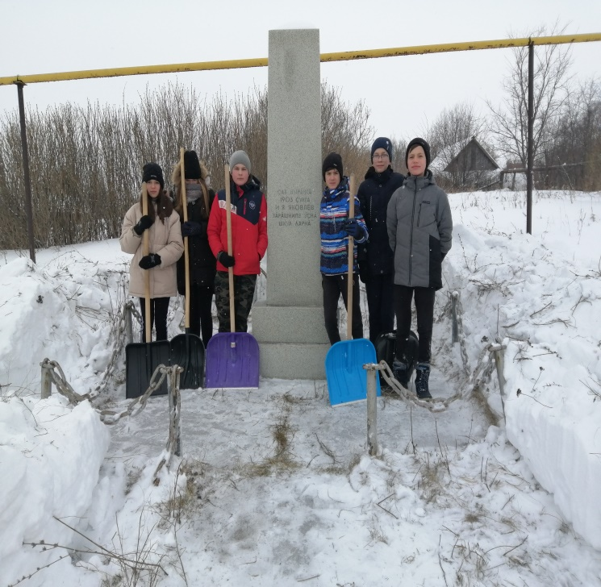
Мы – хранители традиций
09.01.2022г.

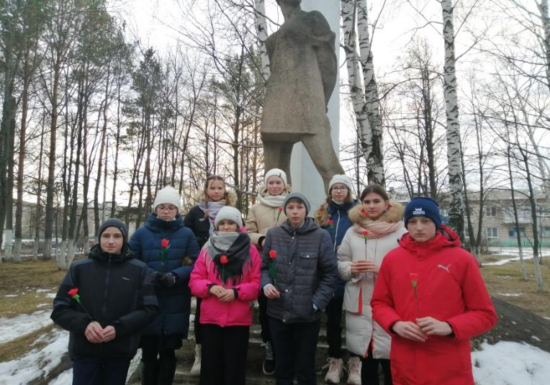
Уроки Зои.
Память о Зое по поэме П.П. Хузангая «Таня» 10.10.2021г.

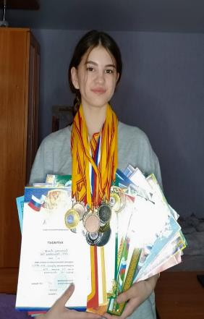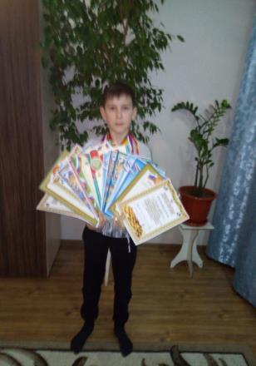
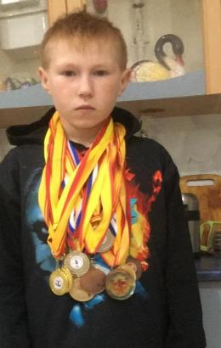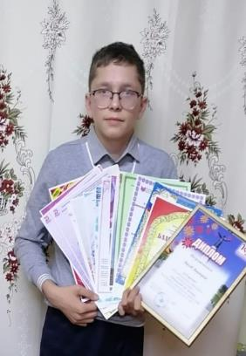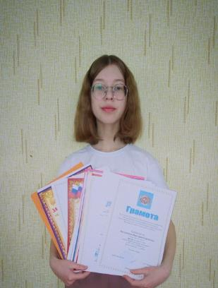
Мой класс к успеху устремлен, талантом
я признаюсь смело, ребенок каждый наделен.

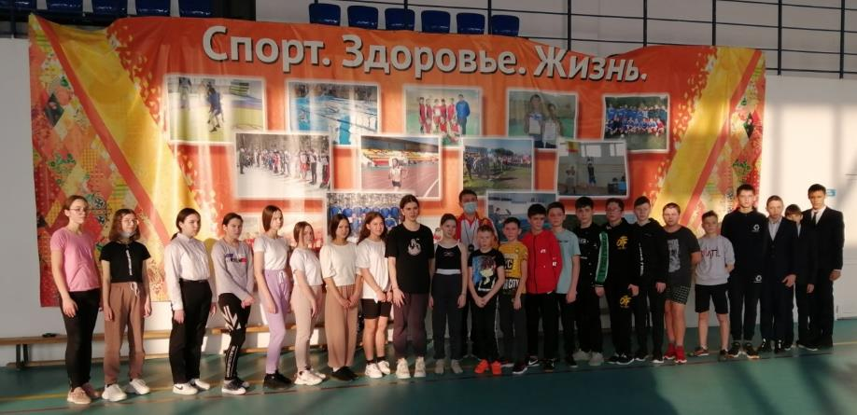

Вот такой наш дружный класс. Сдаем ГТО сейчас.
27.01.2022г.

Спешу я к ним не только, чтобы их как учитель
поучать, Мне с ними весело, еще бы, мой класс
не может заскучать!

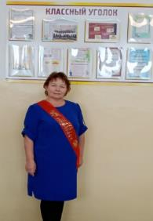 Вхожу я в класс свой, улыбаясь, и вижу блеск
ответный глаз. Я их люблю, для них стараюсь,
Ведь класс мой – самый лучший класс!

Вывод: Всегда дружны, добры друг к другу, Подать в беде готовы руку.

